ПРОЕКТ
з впровадження у освітній процес здоров’язберігаючих технології оздоровчого масажу з використанням кульки Су-джок

«ЗДОРОВ'Я НА ДОЛОНІ»

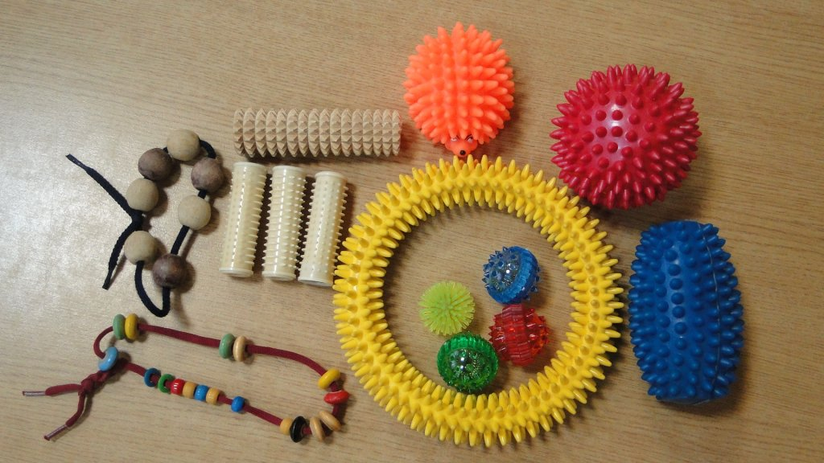

Турбота про здоров'я - це найважливіший праця вихователя.
Від життєрадісності, бадьорості дітей залежить їх
духовна життя, світогляд, розумове розвиток,
міцність знань, віра в свої сили»
Ст. А. Сухомлинський

Тип проекту: інформаційно-практико-орієнтований.
Вид проекту: довгостроковий
Терміни реалізації: січень -травень 2019
Учасники проекту: вихованці, педагоги, батьки.
Новизна: Новий підхід у вирішенні проблеми поліпшення здоров'я дітей шляхом застосування здоров’язберігаючих технології оздоровчого масажу Су-Джок в освітньому процесі ДНЗ.
Актуальність: Одним з пріоритетних напрямів сучасної соціальної політики держави є збереження і зміцнення фізичної і психічного здоров'я дитини. Дошкільний вік є вирішальним етапом у формуванні фундаменту здоров’я дитини. В цей період йде інтенсивний розвиток органів і становлення функціональних систем організму.

Наш дитячий садок відвідують діти ослаблені і часто хворіючи. В зв'язку з цим в ДНЗ активно впроваджуються здоров’яформуючі і здоров’язберігаючі технології, спрямовані на рішення пріоритетною завдання сучасного дошкільного освіти – завдання збереження, підтримки та збагачення здоров'я суб'єктів педагогічного процесу в дитячому саду: дітей, педагогів і батьків.
Вивчивши сучасні методики по збереження і зміцненню дитячого здоров'я, ми вирішили впровадити в педагогічний процес інноваційну педагогічну технологію оздоровчої спрямованості і використовувати у роботі з дітьми дошкільного віку нетрадиційний метод Су-Джок.
Даний метод базується на традиційній акупунктурі і східній медицині самооздоровлення. "Су" по-корейські - кисть, "Джок" - стопа.
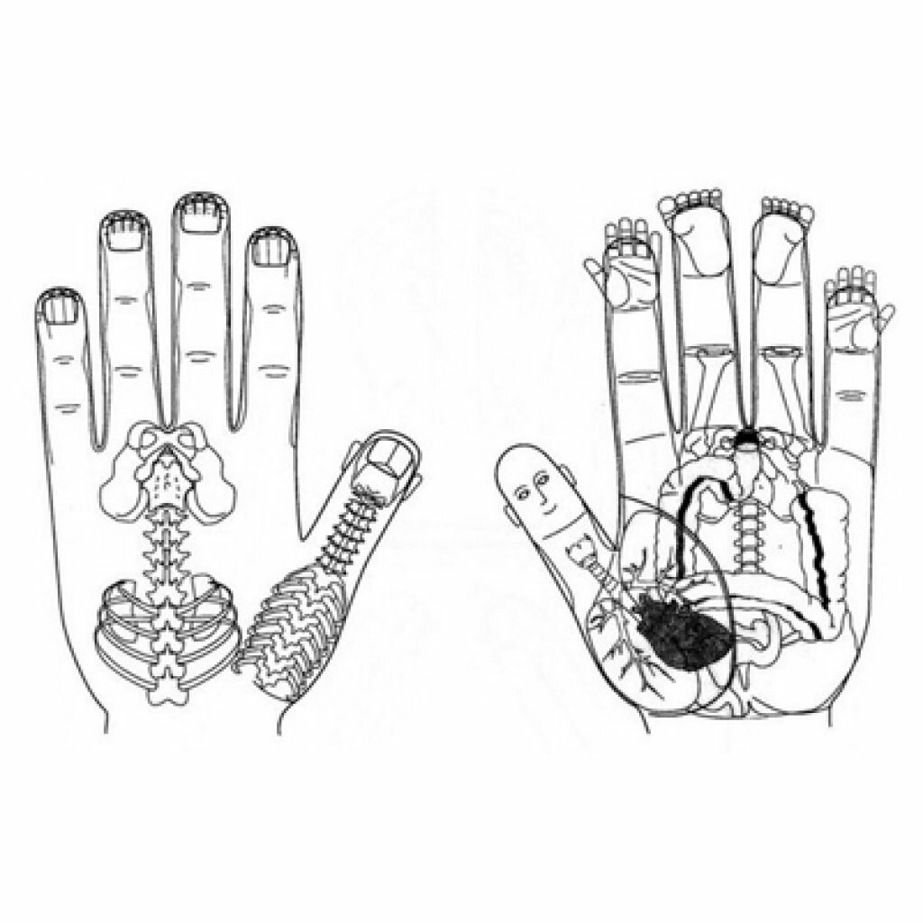
Розробив це напрям корейська професор Пак Чже Ву ( Park Jae Woo ), академік IAS( Berlin ), президент Корейської інституту Су-Джок , президент міжнародної асоціації лікарів Су-Джок (Лондон, 1991р.)
Су-Джок терапія - метод точкового впливу на кисть і стопу.
Оздоровчий ефект методу Су-Джок-терапії заснований на тому, що кожному органу людського тіла відповідають біоактивні точки, розташовані на кистях і стопах. Впливаючи на ці точки, можна позбутися від багатьох хвороб або запобігти їх розвиток. Су-джок - це метод, перевірений дослідженнями і довів свою ефективність і безпека. Ця система настільки проста і доступна, що освоїти її може навіть дитина.
Вся робота по даному методом проводиться за допомогою Су-Джок стимуляторів: це масажери типу «каштан». Всередині таких кульок – «каштанів», як в коробочці, знаходяться два спеціальних кільця, зроблених з металевою дроту так, що можна їх легко розтягувати, вільно проходити ними по пальцю вниз і вгору, створюючи приємне поколювання.
Використання масажних кульок "Каштан" в комплекті з двома металевими кільцями в роботі з дітьми дошкільного віку найбільш ефективно у мовному розвитку, корекції агресивного поведінки і гіперактивності, а також сприяє підвищенню фізичної і розумової працездатності дітей.

Проблема: зміцнення здоров'я часто хворіючих дітей
Мета проекту: запровадження інноваційних здоров’яформуючі і здоров’язберігаючі технологій у практику роботи ДНЗ.
Завдання:
- Познайомити дітей з нетрадиційними способами оздоровлення;
- Зберегти і зміцнити здоров'я дітей та інших учасників проекту за рахунок впливу на біологічно активні точки по системі Су-Джок;
- Підвищити рівень компетентності педагогів і батьків питаннях оздоровлення та розвитку дітей по системі Су-Джок;
- Формувати відповідальність у справі збереження власного здоров'я

Очікувані результати:
- Діти познайомились із способами самооздоровлення через вплив на активні точки по системі Су-джок;
- Всі учасники навчального процесу усвідомлено використовують профілактично-оздоровчий масаж по системі Су-Джок;
- Педагоги і батьки підвищили свої знання в даній області оздоровлення;
- Виховується звичка до здорового способу життя у ДНЗ і сім'ї;
- Збережено психофізичне здоров'я дітей, педагогів і батьків;
- Розвиваються довільна поведінка, увага, пам'ять, мова та інші психічні процеси;
- Розвивається координація рухів і дрібна моторика;
- Стимулюються мовні зони кори головного мозку;
- Здійснюється сприятливий вплив на весь організм.

Форма організації: індивідуальні, підгрупові і фронтальні заняття.

Су-джок терапію для дітей проводимо поетапно.
I етап.
Знайомство дітей з су-джок, правилами його використання.
II етап.
Закріплення знань у вправах, іграх.
III етап.
Самостійне використання кульки су-джок відповідно з потребами і бажаннями.

Етапи реалізації проекту
Підготовчий:
Заходи | Терміни | Відповідальні
1.Вивчення методики «Су – Джок»  2.Створення умов для запровадження методу «Су – Джок»:  - Підбір матеріалу для впровадження даного методу  - Створення картотек  - Придбання кульок «Су – Джок»  3. Знайомство дітей з комплектом матеріалів Су-джок | Січень 2019гр.  Січень - лютий 2019р.  Березень 2019 | Вихователі: старших груп, психолог  Вихователі, психолог

Основний етап:

Заходи | Терміни | Відповідальні
Форми взаємодії педагогів з дітьми
- Пальчикова гімнастика  - Розповідання казок  - Вдосконалення навичок просторової орієнтації  - Заучування віршів автоматизацію порушеного звуку  - Вдосконалення лексико – граматичних категорій  - Звуковий аналіз слів  - Використання массажора при виконанні гімнастики, ЗРВ. | В протягом усього проекту | Вихователі: старших груп  Інструктор з фізкультури
Форми взаємодії педагогів з батьками

Анкетування батьків  Практикум «Використання су-джок терапії у роботі з дітьми дошкільного віку»  Консультація «Застосування Су – Джок терапії при корекції мовних порушень»  Індивідуальні консультації по застосуванню Су – Джок терапії в домашніх умовах  Анкетування батьків | Січень 2019р.  Лютий 2019р.  Березень  2019р.  В протягом усього проекту  Травень  2019р. | Вихователі: груп
Форми взаємодії з колективом

Практична консультація для педагогів «Впровадження Су – Джок - терапії в освітній процес ДНЗ»  Рекомендації для вихователів ДОУ по використанню «Су-джок терапії» | Січень  2019 р. | психолог

Завершальний етап:

Заходи | Терміни | Відповідальні
- Підведення підсумків роботи:  - Анкетування батьків  - Збір фотоматеріалів  - Узагальнення і структурування матеріалу  - Моніторинг здоров'я | Квітень-травень 2019р. | Вихователі:  Педагог-психолог:  Вихователі

Форми і прийоми Су – Джок терапії:
Масаж спеціальною кулькою. Оскільки на долоні знаходиться безліч біологічно активних точок, ефективним способом їх стимуляції є масаж спеціальною кулькою. Прокочуючи кульку між долоньками, діти масажують м'язи рук. У кожній кульці є «чарівне» колечко.
І наступний прийом це: Масаж еластичним кільцем, яке допомагає стимулювати роботу внутрішніх органів. Так як все тіло людини проектується на кисть і стопу, а також на кожен палець кисті і стопи, ефективним спосіб профілактики і лікування хвороб є масаж пальців, кистей і стоп еластичним кільцем. Кільце треба надіти на палець і провести масаж зони відповідної ураженої частини тіла, до її почервоніння і появи відчуття тепла. Цю процедуру необхідно повторювати кілька разів в день.
За допомогою куль – «їжачків» з колечками дітям подобається масажувати пальці і долоні, що надає благотворний вплив на весь організм, а також на розвиток дрібної моторики пальців рук, тим самим, сприяючи розвитку мови.
Ручний масаж кистей і пальців рук. Дуже корисний і ефективний масаж пальців і нігтьових пластин кистей. Ці ділянки відповідають головному мозку. Крім того на них проектується все тіло людини у вигляді міні-систем відповідності. Тому кінчики пальців необхідно масажувати до стійкого відчуття тепла. Це надає оздоровчий вплив на весь організм. Особливо важливо впливати на великий палець, що відповідає за голову людини.
У час корекційної діяльності відбувається стимулювання активних точок, розташованих на пальцях рук за допомогою різних пристосувань (кульки, масажні м'ячики, волоські горіхи, колючі валики).
Масаж стоп. Вплив на точки стоп здійснюється під час ходіння по ребристим доріжках, масажним килимкам, килимкам з гудзиками і т. д.

Висновок:
Після застосування самомасажу кульками Су – Джок простежується зниження захворюваності у дітей.
У них підвищилася мовленнєва активність - це проявилося під час вивчення віршів, потішок, пальчикової гімнастики, у розповіді коротких казок. Так само підвищився інтерес до дидактичних ігор лексико – граматичного змісту. Відзначається поліпшення координації мови з рухом, розвивається дрібна моторика.
Таким чином, Су – Джок терапія є одним з ефективних прийомів, що забезпечують збереження і зміцнення здоров'я, розвиток пізнавальної, емоційно-вольову сфер дитини і плідно впливає на весь організм в цілому.
За даними анкети батьки позитивно відносяться до застосування методу Су – Джок терапії у роботі з дітьми. Багато хто з батьків придбали масажери для використання цього методу в домашніх умовах.

Рекомендації для вихователів ДНЗ по використанню
«Су –Джок терапії»

Молодша група
Що: масажні кульки з кільцями «Су – Джок» і шишки, килимок «Травичка».
Коли і як: для масажу активних точок з використанням фольклорного матеріалу у режимних моментах.
Навіщо: профілактика ГРВІ та грипу, розвиток дрібної моторики і стимуляція мовної зони кори головного мозку з метою мовної активізації дітей
Матеріал: кульки, шишки, горіхи, килимок «Травичка», підбірка мовного супроводу у вигляді віршів, пальчикових ігор, пісеньок.
Діяльність: спільно з вихователем
Форма організації: індивідуальна, підгрупова.

Рекомендації для вихователів ДНЗ по використанню
«Су – Джок терапії»

Середня група
Що: кульки «Су – Джок», прищіпки і шестигранні олівці, велике насіння: боби, горіхи середнього розміру.
Коли і як: для масажу активних точок з використанням віршів, ігрових ситуацій. В режимних моментах, під час гімнастики, фізкультхвилинках, на фізкультурному занятті.
Навіщо: профілактика грипу і ГРВІ, розвиток дрібної моторики, розвиток психічних процесів: мови, пам'яті, уваги.
Матеріал: кульки і 1 колечко «Су – Джок», шестигранні олівці, прищіпки, насіння середніх розмірів (боби, насіння, горіхи), підбірка мовного матеріалу: віршів, загадок, пальчикової гімнастики.
Діяльність: спільно з вихователем
Форма організації: фронтальна, підгрупова, індивідуальна

Рекомендації для вихователів ДНЗ по використанню
«Су –Джок терапії»

Старша група
Що: 2 колечка, кульки «Су - Джок», скріпки великі, сірники або палички, дрібне насіння (гречка, горох).
Коли і як: для масажу активних точок з використанням схем, плакатів і в режимних моменти, заняттях, іграх, гімнастики.
Навіщо: профілактика ГРВІ та грипу, підготовка руки до письма, навчання грамоті.
Матеріал: схеми, плакати, ілюстрації, сірники, комплект «Су - Джок», насіння і пластир.
Діяльність: спільно з вихователем і частково самостійно, моделювання.
Форма організації: фронтальна, підгрупа.

